FIGURES

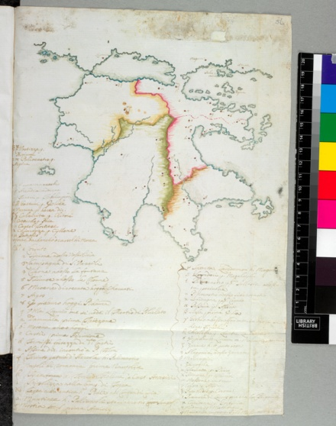
1. Manuscript map of the Peloponnese, in Alessandro Pini, IL PELOPONESSO, ò vero le sette Provincie di quel Regno descritte da Pausania, illustrate, e ridotte al moderno, 1703. British Library, London.

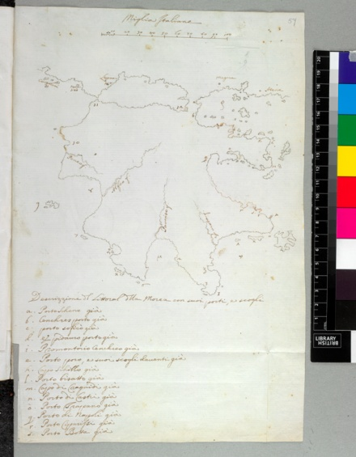

2. Manuscript map of the Peloponnese, in Alessandro Pini, IL PELOPONESSO, ò vero le sette Provincie di quel Regno descritte da Pausania, illustrate, e ridotte al moderno, 1703. British Library, London.

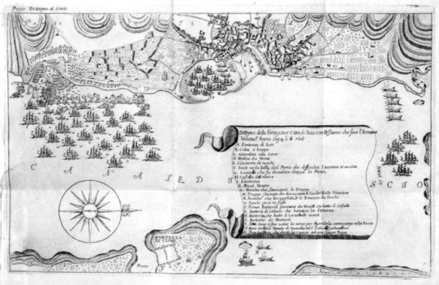
3. Engraving depicting the landing of Venetian troops on the island of Chios in 1694, in Dell’acquisto e del ritiro de’ veneti dall’isola di Scio (Nuremberg, 1710). Biblioteca del Museo Correr, Venice.

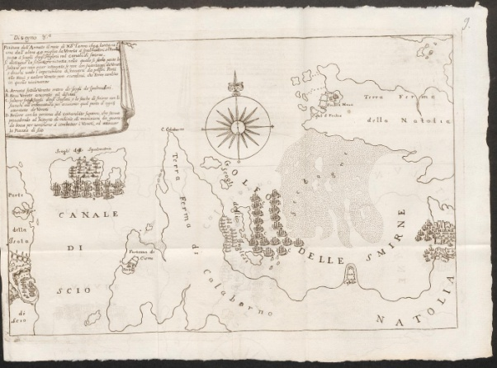
4. Engraving depicting the position of the Venetian and Ottoman fleets in December 1694, in Dell’acquisto e del ritiro de’ veneti dall’isola di Scio (Nuremberg, 1710). Biblioteca del Museo Correr, Venice.

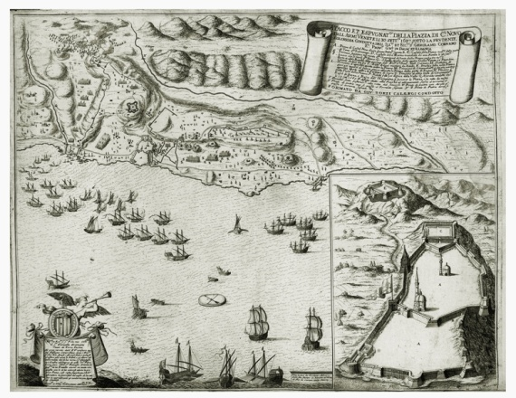
5. The Venetian conquest of Castelnovo (1687), in Giacomo Franconio, Teatro delle più moderne imprese de guerra fatte si nell Ungheria come nella Dalmatia Morea et altri luoghi (Venice, [1689]). Biblioteca Estense Universitaria, Modena.

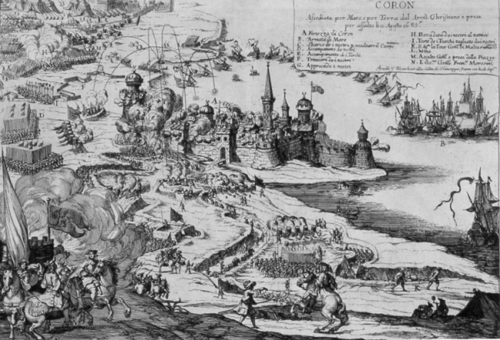
6. Arnold van Westerhout, Coron, in Gio’ Giacomo de Rossi, Teatro della guerra contro il Turco, dove sono le piante e le vedute delle principali città e fortezze dell’Ungaria, Morea, e d’altre provincie, con gl’assedii e conquiste fatte ... sotto il felice pontificato di Innocenzo XI (Rome, 1687). Biblioteca del Museo Correr, Venice.
7 Engraving depicting Napoli di Romania, Malvasia and Calamata, in Gio’ Giacomo de Rossi, Teatro della guerra contro il Turco, dove sono le piante e le vedute delle principali città e fortezze dell’Ungaria, Morea, e d’altre provincie, con gl’assedii e conquiste fatte ... sotto il felice pontificato di Innocenzo XI (Rome, 1687). Biblioteca del Museo Correr, Venice.

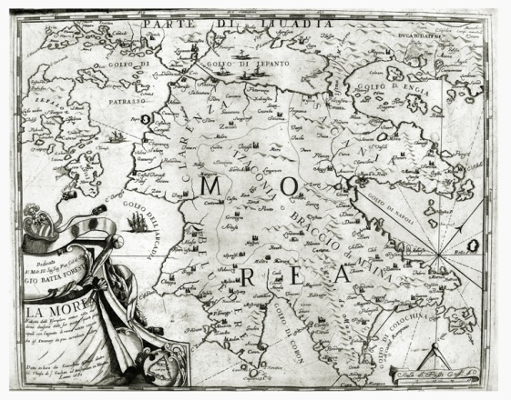
8 La Morea, in Giacomo Franconio, Teatro delle più moderne imprese de guerra fatte si nell Ungheria come nella Dalmatia Morea et altri luoghi (Venice, [1689]). Biblioteca Estense Universitaria, Modena.

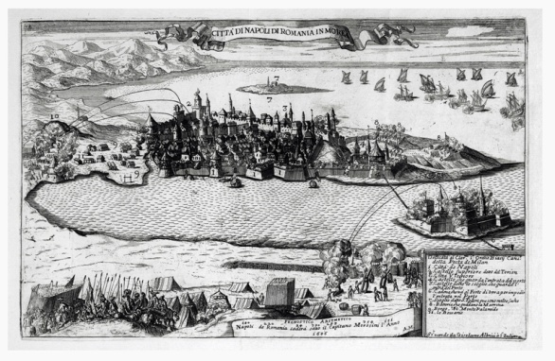
9 Engraved view of Napoli di Romania with an “arithmetic prognostication” of its conquest by the Venetians, in Giacomo Franconio, Teatro delle più moderne imprese de guerra fatte si nell Ungheria come nella Dalmatia Morea et altri luoghi (Venice, [1689]). Biblioteca Estense Universitaria, Modena.
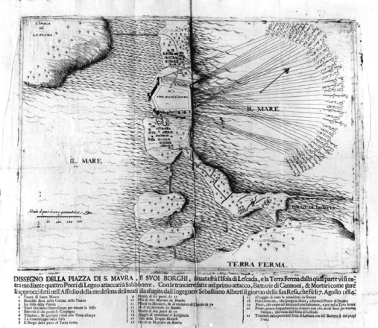

10 Dissegno della piazza di S. Maura, e suoi borghi (Venice, 1684). Biblioteca Nazionale Marciana, Venice.

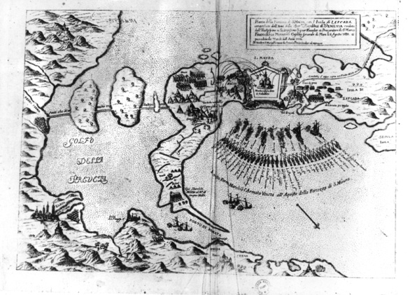
11 Pianta della fortezza di S. Maura con l’isola di Lefcada (Venice, 1684). Biblioteca Nazionale Marciana, Venice.

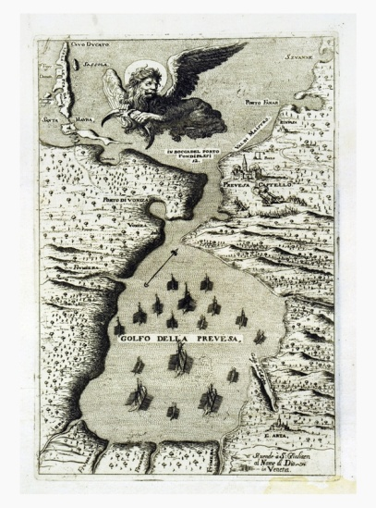
12 Gulf of Prevesa, in Giacomo Franconio, Teatro delle più moderne imprese de guerra fatte si nell Ungheria come nella Dalmatia Morea et altri luoghi (Venice, [1689]). Biblioteca Estense Universitaria, Modena.

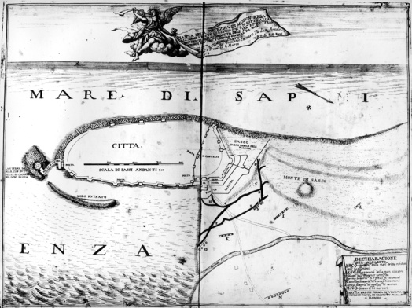
13 Battista Brespi and Giovanni Palazzi, Pianta della fortezza di Modon (Venice, 1686). Biblioteca Nazionale Marciana, Venice.
14 Arnold van Westerhout, The Venetian conquest of Navarino, in Gio’ Giacomo de Rossi, Teatro della guerra contro il Turco, dove sono le piante e le vedute delle principali città e fortezze dell’Ungaria, Morea, e d’altre provincie, con gl’assedii e conquiste fatte ... sotto il felice pontificato di Innocenzo XI (Rome, 1687). Gennadius Library, American School of Classical Studies at Athens.

15 P. van Sickeleers, Engraved portrait of Francesco Morosini (Venice, 17th c.). Biblioteca del Museo Correr, Venice.

